大阪きゅうりの瞬間ピクルス

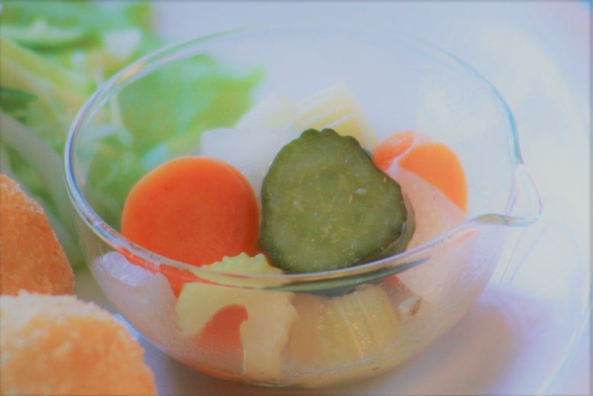

＜材料＞
人参 ・・・  にんにく・・・  玉ネギ ・・・  セロリ ・・・  キュウリ・・・ | ５０ｇ  １／２片  ５０ｇ  ４０ｇ  １本 | 厚さ３mmのいちょう切り  薄切り  まわし切り  厚さ５mm  厚さ５mmの輪切り

＜ピクルス液＞
リンゴ酢 ・・・  水 ・・・  塩糀 ・・・  蜂蜜 ・・・  オリーブ油 ・・・  ローリエ ・・・  コショウ ・・・ | 大さじ２  大さじ１  大さじ１強  大さじ１／２  大さじ１／２  １枚  少々

＜作り方＞
１ 鍋に野菜を重ねる
２ ピクルス液を混ぜ、①にまわしかけ、フタをして強火で1～2分煮る
３ 歯ごたえが残るように火を通したら、さっと急冷して粗熱をとる

レシピ制作：横地多美子（重ね煮と麹の料理教室「きっちんすまいる」主宰）

